Отчёт по лабораторной работе №7

Архитектура компьютеров и операционные системы

Надежда Александровна Рогожина

Содержание

# 1 Цель работы

Освоение основных возможностей командной оболочки Midnight Commander. Приобретение навыков практической работы по просмотру каталогов и файлов; манипуляций с ними.

# 2 Задание

## 2.1 Задание по mc

1. Изучите информацию о mc, вызвав в командной строке man mc.
2. Запустите из командной строки mc, изучите его структуру и меню
3. Выполните несколько операций в mc, используя управляющие клавиши (операции с панелями; выделение/отмена выделения файлов, копирование/перемещение файлов, получение информации о размере и правах доступа на файлы и/или каталоги и т.п.)
4. Выполните основные команды меню левой (или правой) панели. Оцените степень подробности вывода информации о файлах.
5. Используя возможности подменю Файл , выполните: – просмотр содержимого текстового файла; – редактирование содержимого текстового файла (без сохранения результатов редактирования); – создание каталога; – копирование в файлов в созданный каталог.
6. С помощью соответствующих средств подменю Команда осуществите: – поиск в файловой системе файла с заданными условиями (например, файла с расширением .c или .cpp, содержащего строку main); – выбор и повторение одной из предыдущих команд; – переход в домашний каталог; – анализ файла меню и файла расширений.
7. Вызовите подменю Настройки . Освойте операции, определяющие структуру экрана mc (Full screen, Double Width, Show Hidden Files и т.д.)

## 2.2 Задание по встроенному редактору mc

1. Создайте текстовой файл text.txt.
2. Откройте этот файл с помощью встроенного в mc редактора.
3. Вставьте в открытый файл небольшой фрагмент текста, скопированный из любого другого файла или Интернета.
4. Проделайте с текстом следующие манипуляции, используя горячие клавиши:
   * Удалите строку текста.
   * Выделите фрагмент текста и скопируйте его на новую строку.
   * Выделите фрагмент текста и перенесите его на новую строку.
   * Сохраните файл.
   * Отмените последнее действие.
   * Перейдите в конец файла (нажав комбинацию клавиш) и напишите некоторый текст.
   * Перейдите в начало файла (нажав комбинацию клавиш) и напишите некоторый текст.
   * Сохраните и закройте файл.
5. Откройте файл с исходным текстом на некотором языке программирования (например C или Java)
6. Используя меню редактора, включите подсветку синтаксиса, если она не включена, или выключите, если она включена.

# 3 Теоретическое введение

*Командная оболочка* — интерфейс взаимодействия пользователя с операционной системой и программным обеспечением посредством команд.

*Midnight Commander (или mc)* — псевдографическая командная оболочка для UNIX/Linux систем. Для запуска mc необходимо в командной строке набрать mc и нажать Enter. Рабочее пространство mc имеет две панели, отображающие по умолчанию списки файлов двух каталогов (рис. 1):

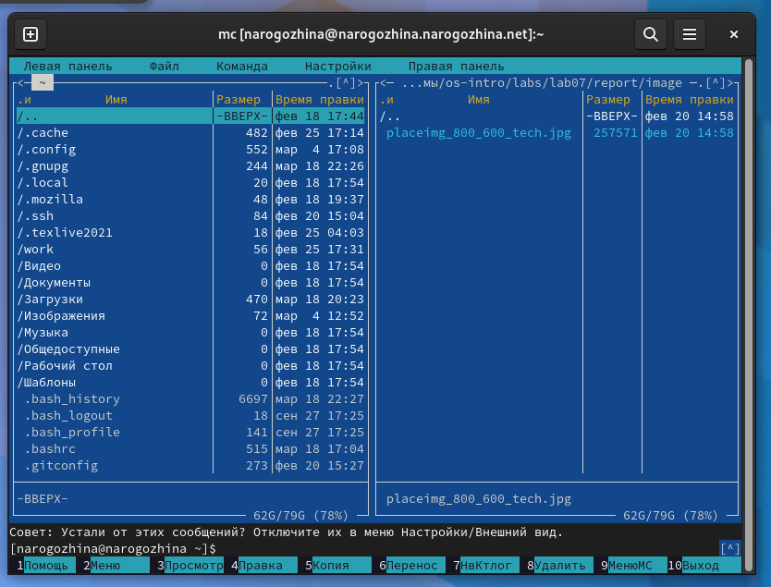

Figure 1: Внешний вид экрана при работе с Midnight Commander

Также, в табл. 1 приведено краткое описание функциональных клавиш mc.

Table 1: Функциональные клавиши mc

| Клавиша | Описание |
| --- | --- |
| F1 | Вызов контекстно-зависимой подсказки |
| F2 | Вызов пользовательского меню с возможностью создания и/или дополнения дополнительных функций |
| F3 | Просмотр содержимого файла, на который указывает подсветка в активной панели (без возможности редактирования) |
| F4 | Вызов встроенного в mc редактора для изменения содержания файла, на который указывает подсветка в активной панели |
| F5 | Копирование одного или нескольких файлов, отмеченных в первой (активной) панели, в каталог, отображаемый на второй панели |
| F6 | Перенос одного или нескольких файлов, отмеченных в первой (активной) панели, в каталог, отображаемый на второй панели |
| F7 | Создание подкаталога в каталоге, отображаемом в активной панели |
| F8 | Удаление одного или нескольких файлов (каталогов), отмеченных в первой (активной) панели файлов |
| F9 | Вызов меню mc |
| F10 | Выход из mc |
| —— | —————————————————————– |

# 4 Выполнение лабораторной работы

## 4.1 Задание по mc

1. Изучите информацию о mc, вызвав в командной строке man mc(рис. 2):

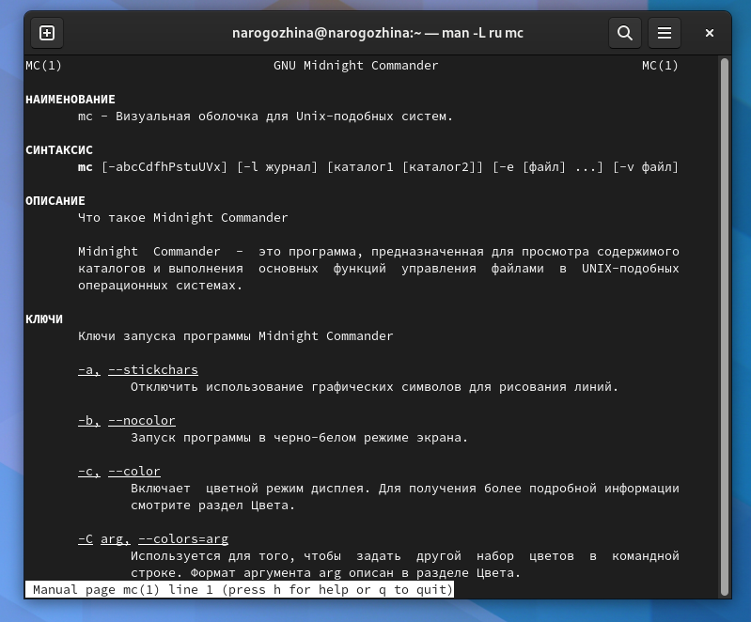

Figure 2: man mc

1. Запустите из командной строки mc, изучите его структуру и меню(рис. 3):

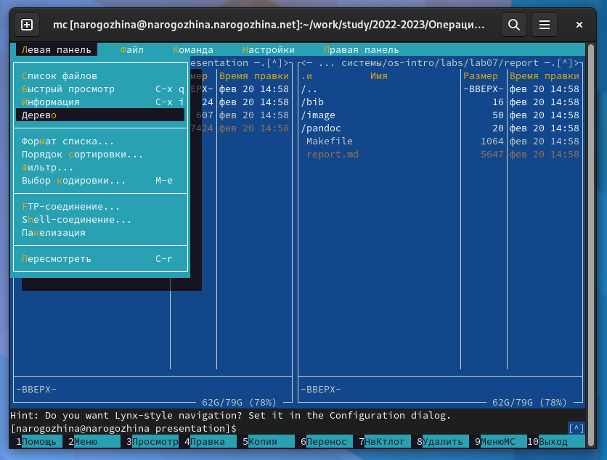

Figure 3: Структура и меню mc

1. Выполните несколько операций в mc, используя управляющие клавиши (операции с панелями; выделение/отмена выделения файлов, копирование/перемещение файлов, получение информации о размере и правах доступа на файлы и/или каталоги и т.п.)

* Описание структуры и меню через панель - рис. 3
* Выделение объектов(рис. 4, 5):

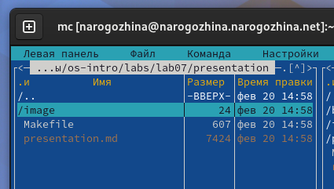

Figure 4: Выделение каталога /image

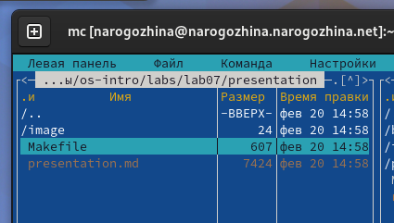

Figure 5: Снятие выделения

* Копирование элементов(рис. 6, 7):

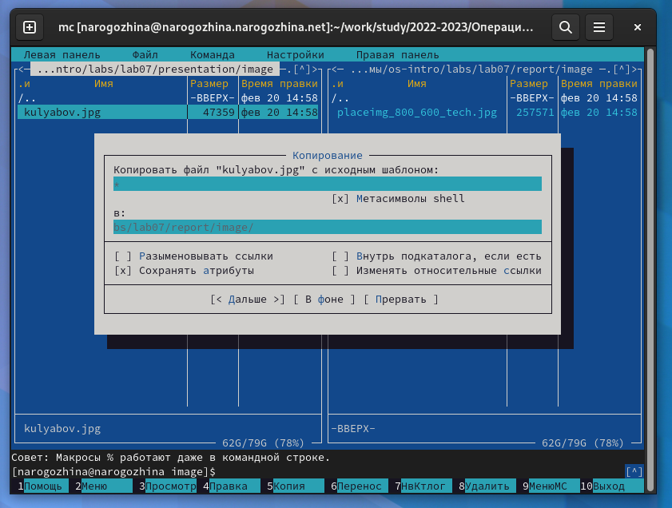

Figure 6: Копирование

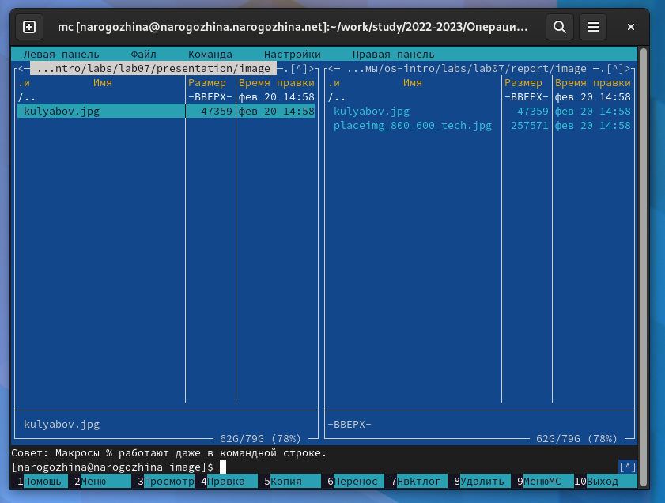

Figure 7: Проверка

* Перемещение элементов(рис. 8, 9):

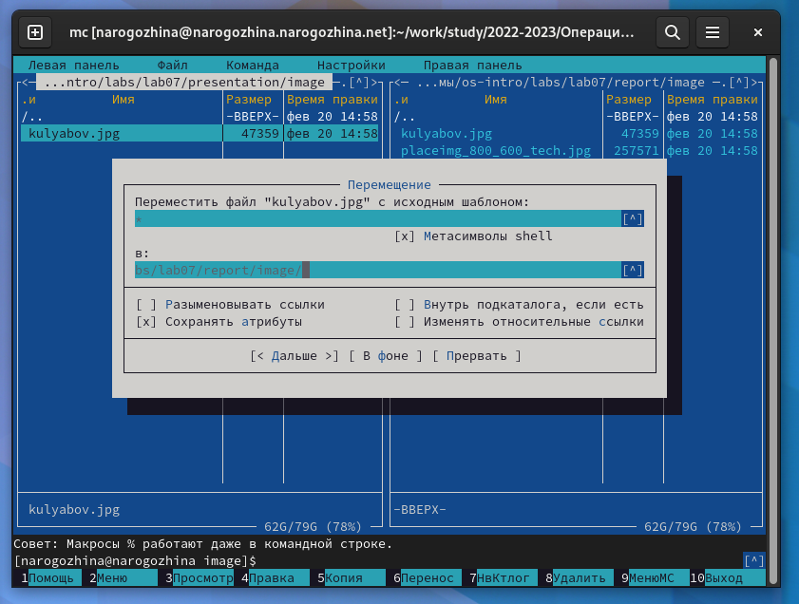

Figure 8: Перемещение

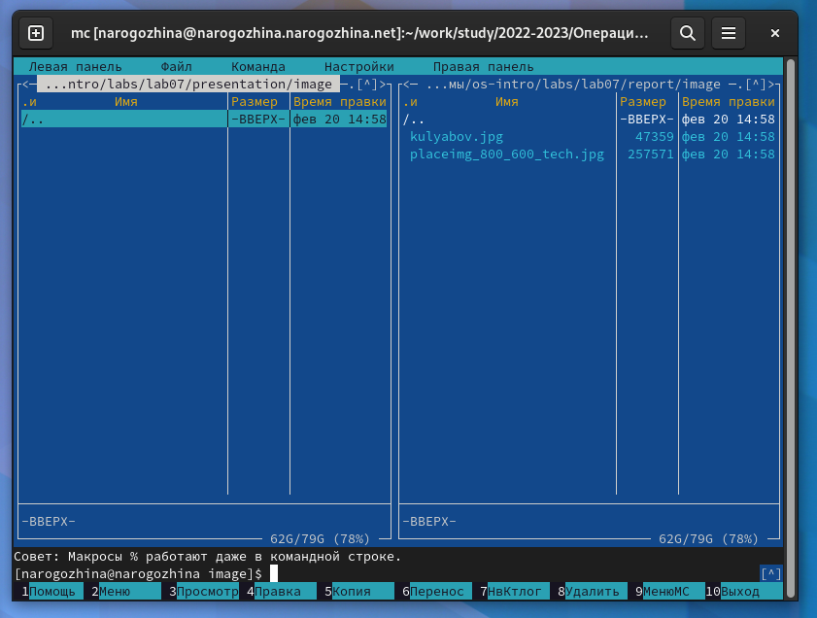

Figure 9: Проверка

* Получение информации о размере и правах доступа на файл(рис. 10):

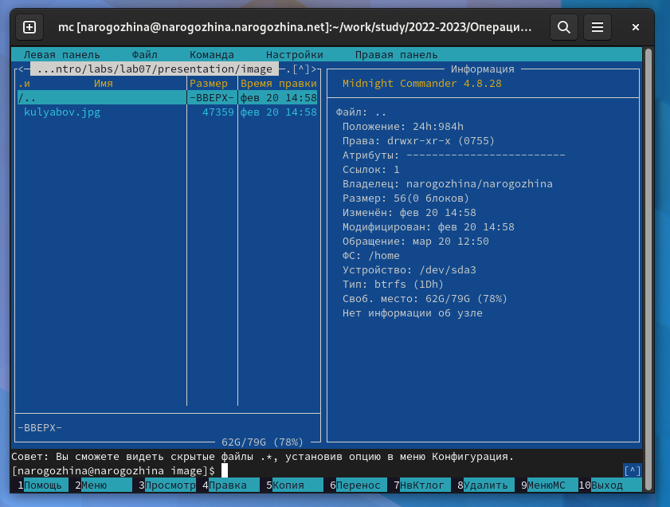

Figure 10: Информация о файле

* Получение информации о дереве каталогов(рис. 11):

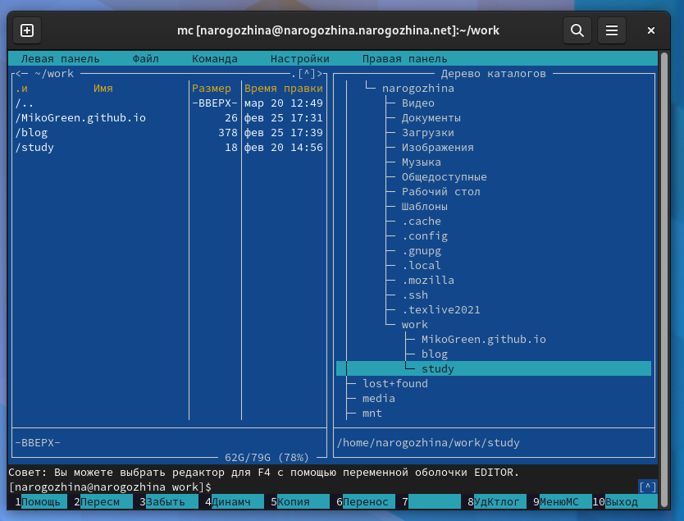

Figure 11: Дерево

1. Выполните основные команды меню левой (или правой) панели. Оцените степень подробности вывода информации о файлах - рис. 10, 11

Выводится положение, права доступа, атрибуты, ссылки, владелец, размер, даты изменения, модифицирования и последнего обращения, файловая система, устройство а также тип и свободное место. При выводе на одной из панелей дерева каталогов - выводится само дерево с возможностью просмотра дальнейших директорий.

1. Используя возможности подменю Файл , выполните:

* просмотр содержимого текстового файла(рис. 12):

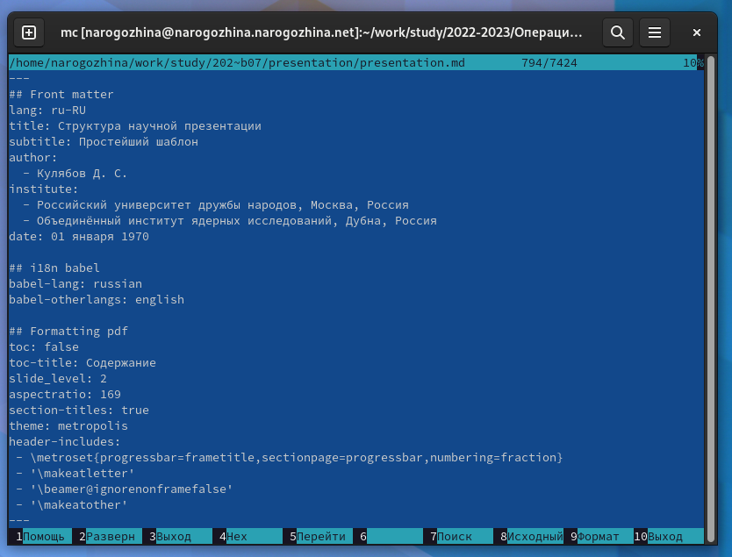

Figure 12: Просмотр содержимого тектового файла

* редактирование содержимого текстового файла (без сохранения результатов редактирования)(рис. 13):

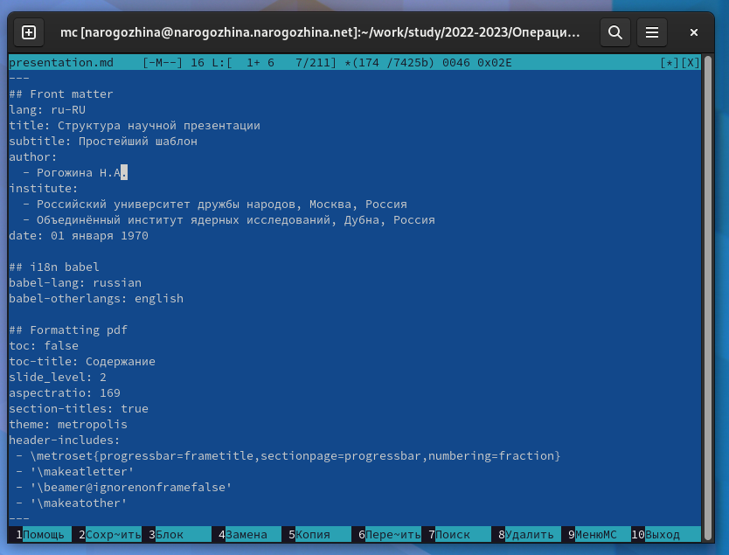

Figure 13: Редактирование файла

* создание каталога(рис. 14, 15):

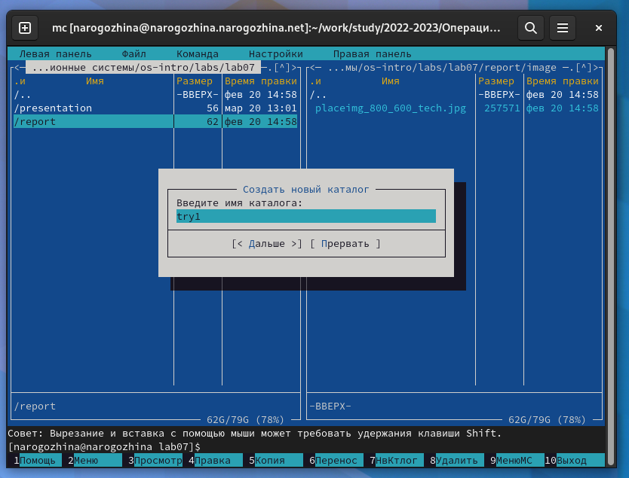

Figure 14: Создание каталога

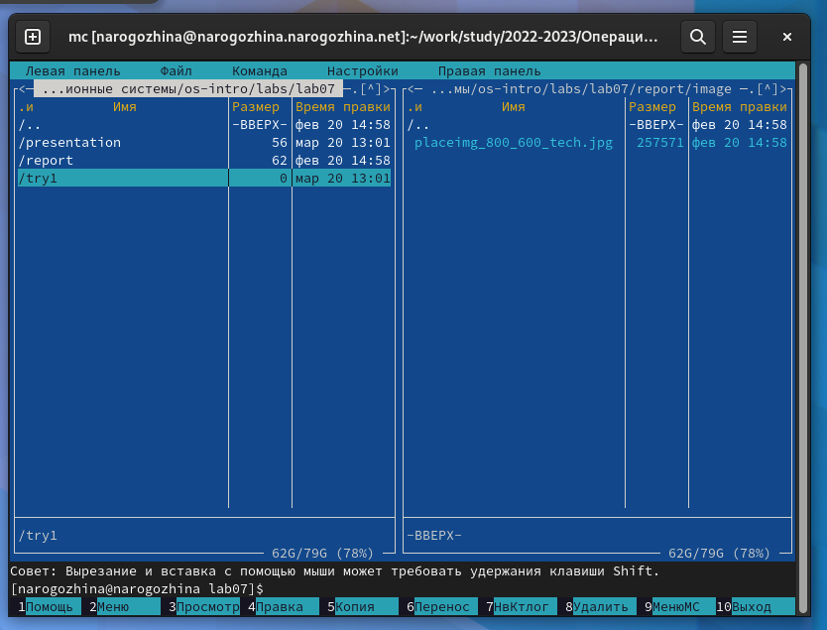

Figure 15: Проверка

* копирование в файлов в созданный каталог(рис. 16, 17):

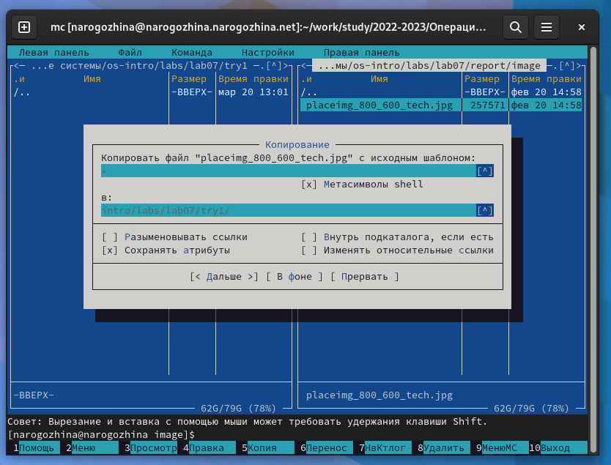

Figure 16: Копирование в созданный каталог

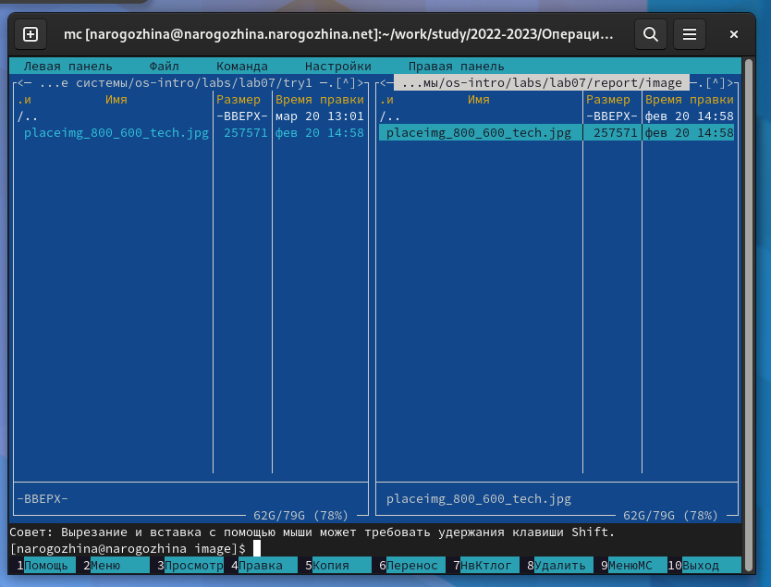

Figure 17: Проверка

1. С помощью соответствующих средств подменю Команда осуществите:

* поиск в файловой системе файла с заданными условиями (например, файла с расширением .c или .cpp, содержащего строку main)(рис. 18, 19):

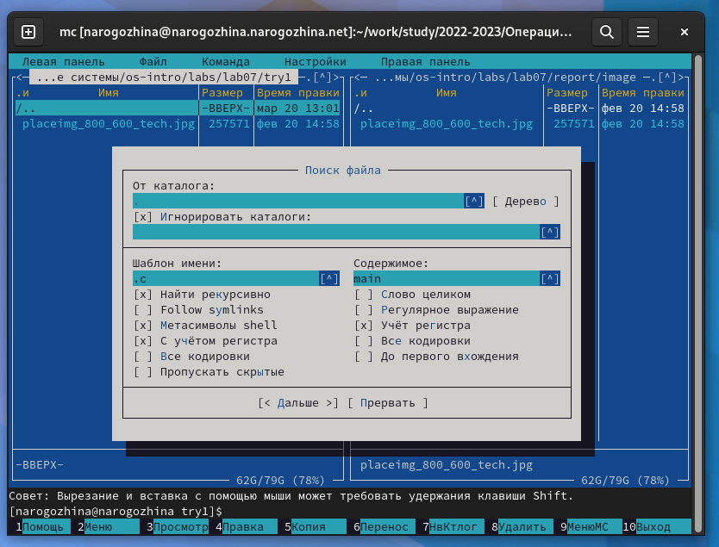

Figure 18: Поиск по условиям

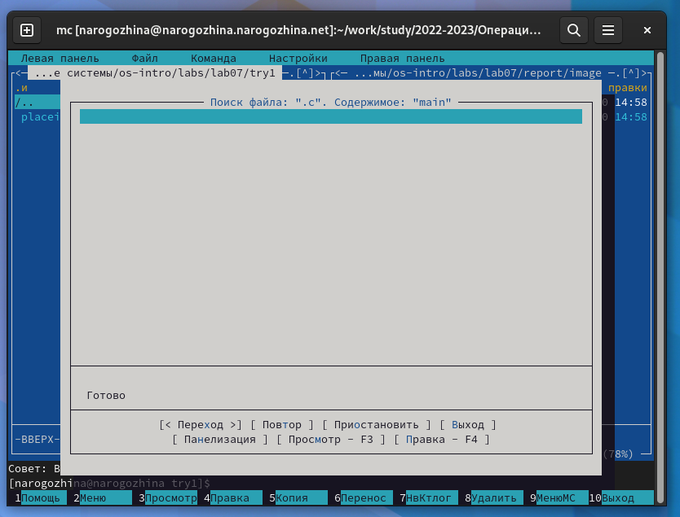

Figure 19: Результат поиска

* выбор и повторение одной из предыдущих команд(рис. 20, 21):

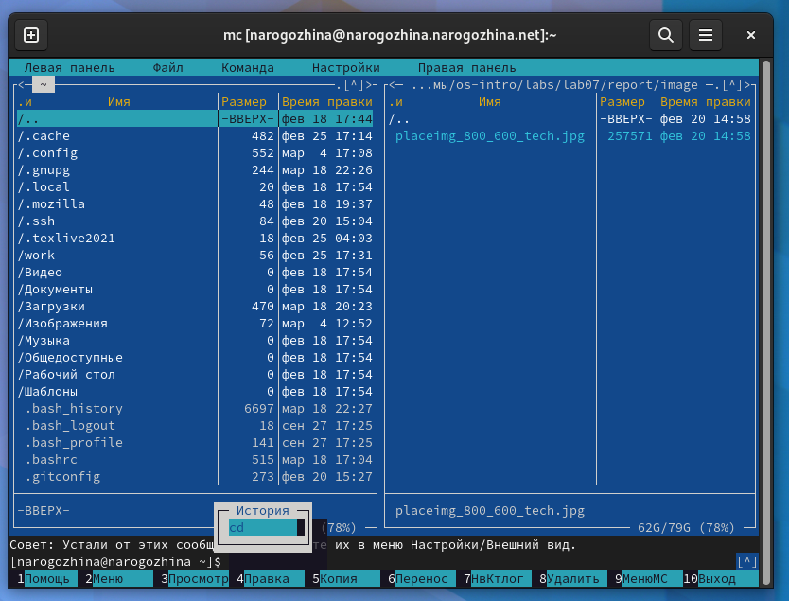

Figure 20: Повтор одной из предыдущих команд

К сожалению, предыдущая команда была всего 1 - переход в домашний каталог.

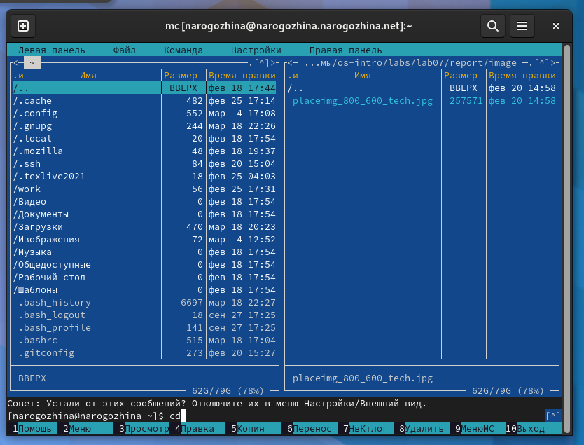

Figure 21: Повтор

* переход в домашний каталог(рис. 22, 23):

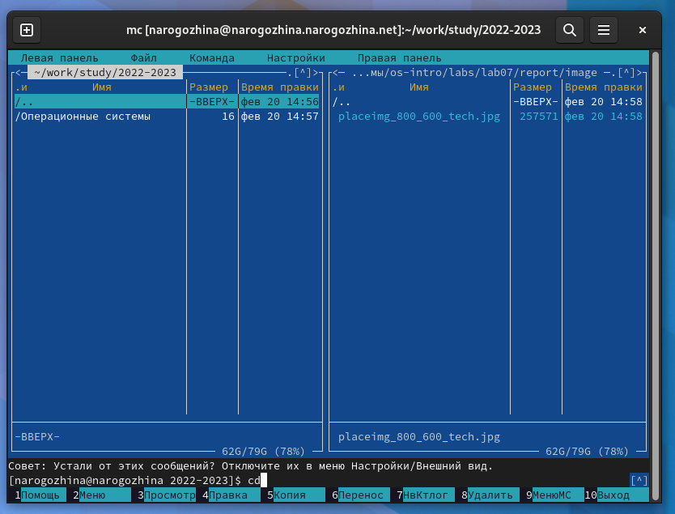

Figure 22: Переход в домашний каталог

Для примера, я перешла в домашний каталог из другой папки.



Figure 23: Переход

* анализ файла меню и файла расширений(рис. 24, 25):

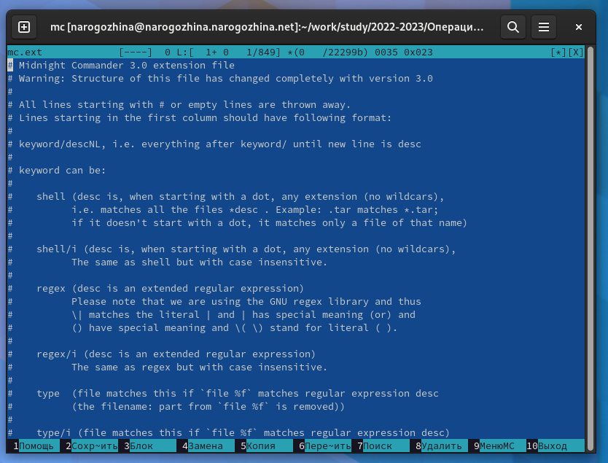

Figure 24: Анализ файла расширений

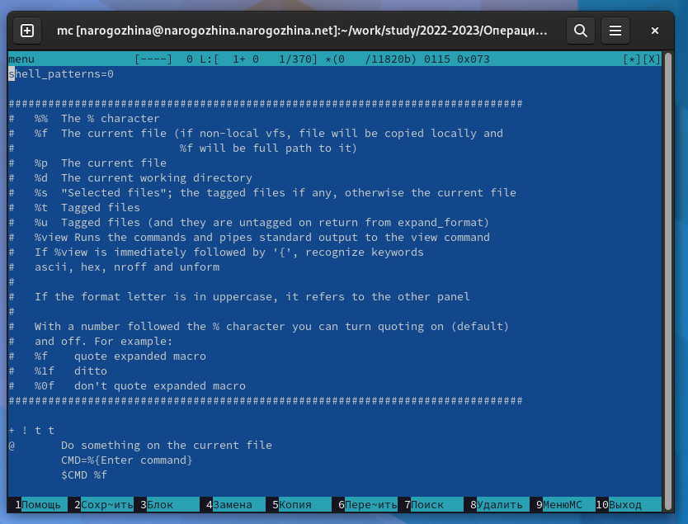

Figure 25: Анализ файла меню

1. Вызовите подменю Настройки . Освойте операции, определяющие структуру экрана mc (Full screen, Double Width, Show Hidden Files и т.д.)(рис. 26, 27, 28):

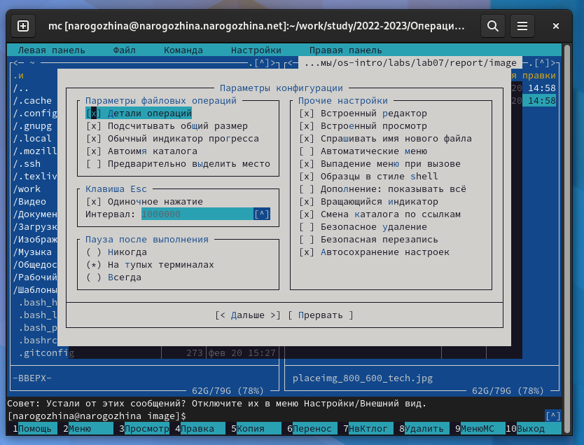

Figure 26: Смена настроек

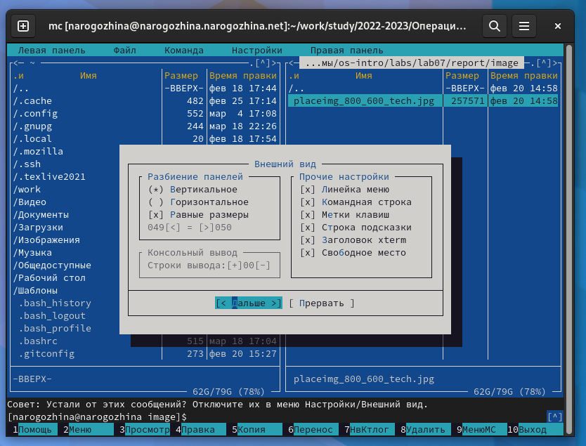

Figure 27: Смена настроек

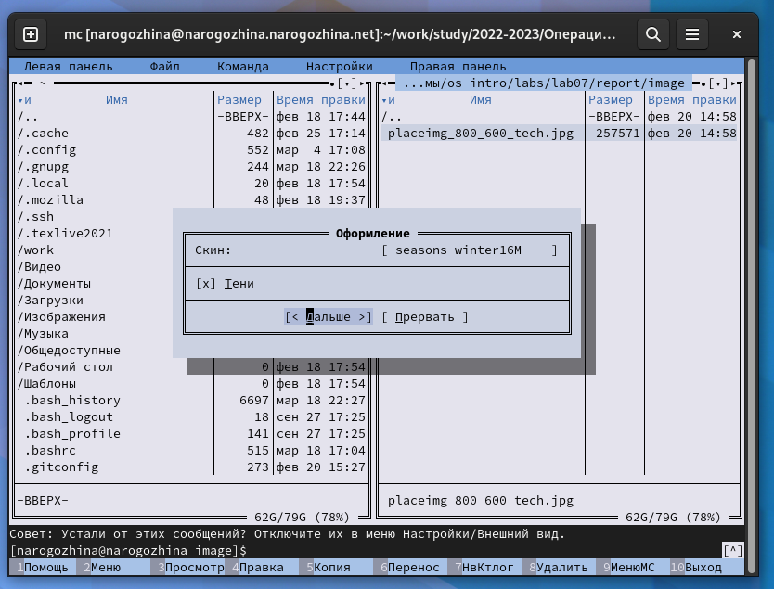

Figure 28: Смена настроек

## 4.2 Задание по встроенному редактору mc

1. Создайте текстовой файл text.txt(рис. 29):

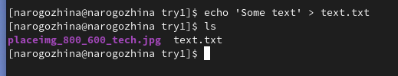

Figure 29: Создание текстового файла

1. Откройте этот файл с помощью встроенного в mc редактора(рис. 30):

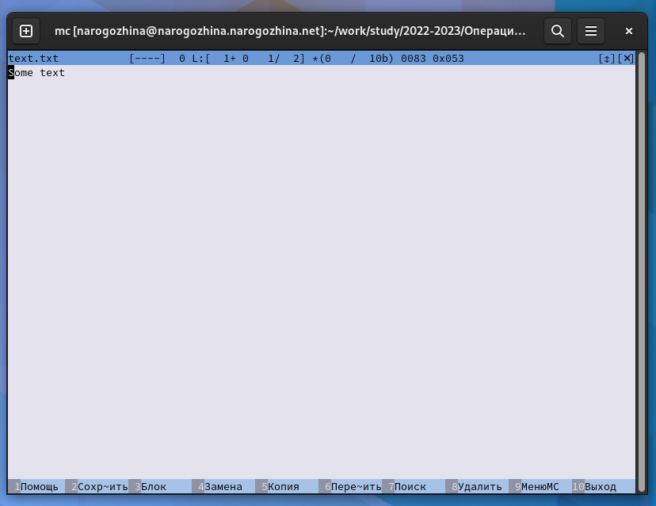

Figure 30: Открытие файла через редактор mc

1. Вставьте в открытый файл небольшой фрагмент текста, скопированный из любого другого файла или Интернета(рис. 31):

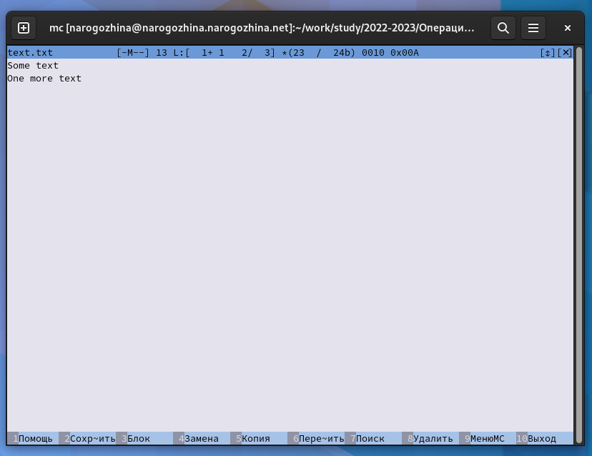

Figure 31: Добавление текста

1. Проделайте с текстом следующие манипуляции, используя горячие клавиши:

* Удалите строку текста(рис. 32, 33):

Для удаления строки необходимо сочетанием клавиш Shift+(стрелочки) выбрать необходимую строку и клавишей F8 удалить.

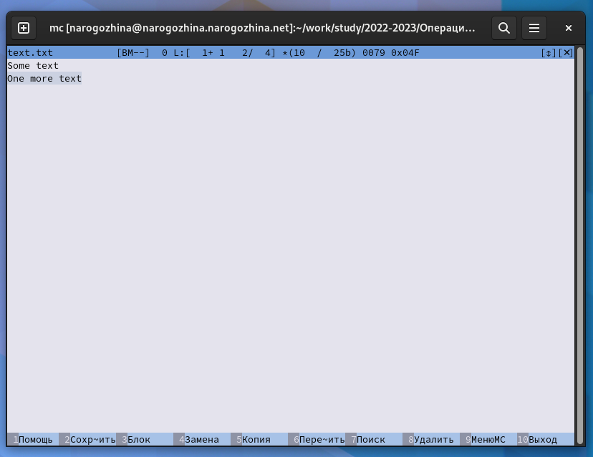

Figure 32: Выделение строки

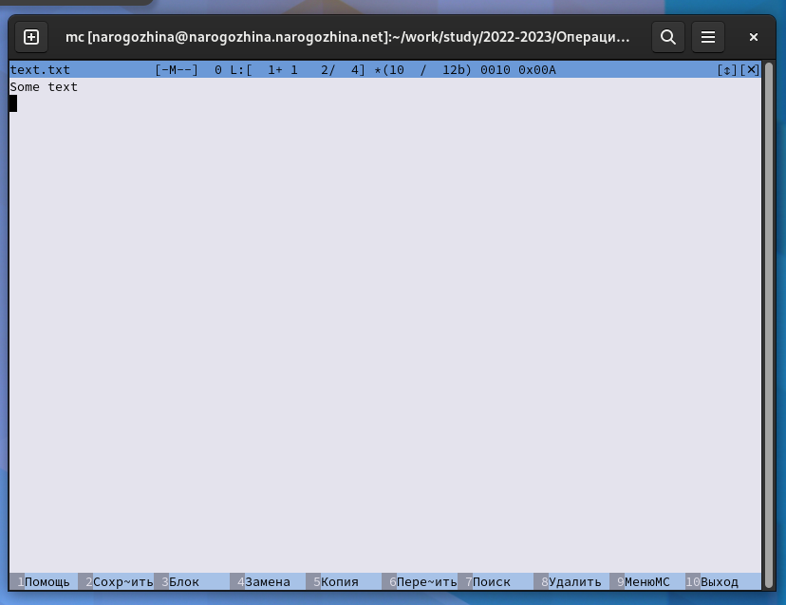

Figure 33: Удаление

* Выделите фрагмент текста и скопируйте его на новую строку(рис. 34, 35):

Для удаления строки необходимо сочетанием клавиш Shift+(стрелочки) выбрать необходимую строку и клавишей F5 копировать.

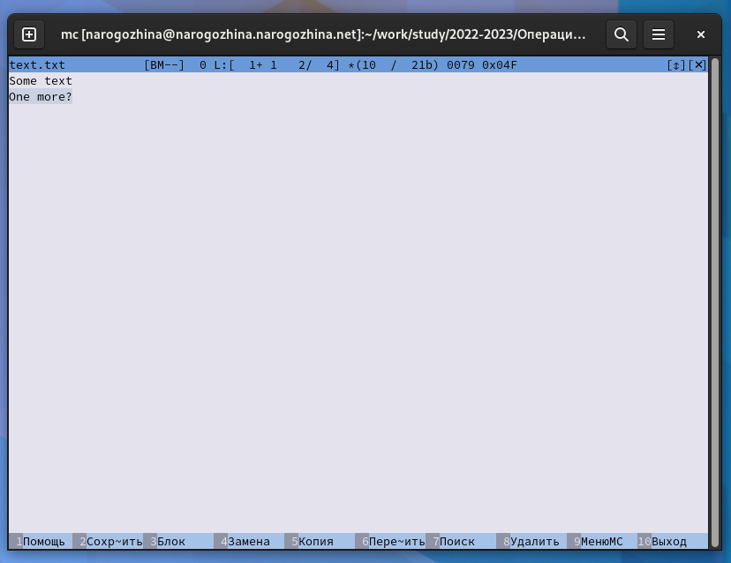

Figure 34: Выделение

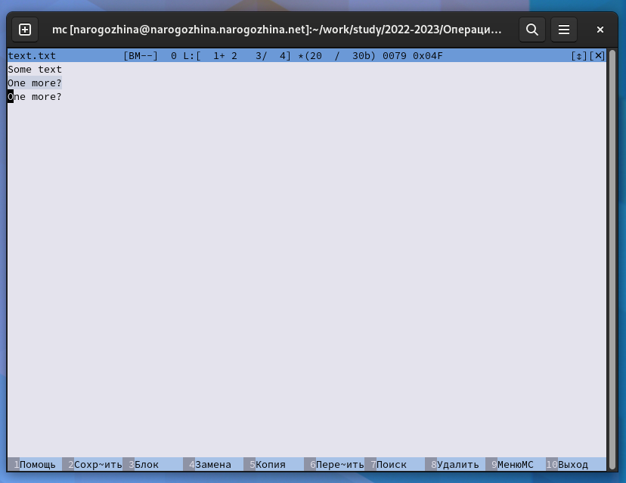

Figure 35: Копирование

* Выделите фрагмент текста и перенесите его на новую строку(рис. 36, 37):

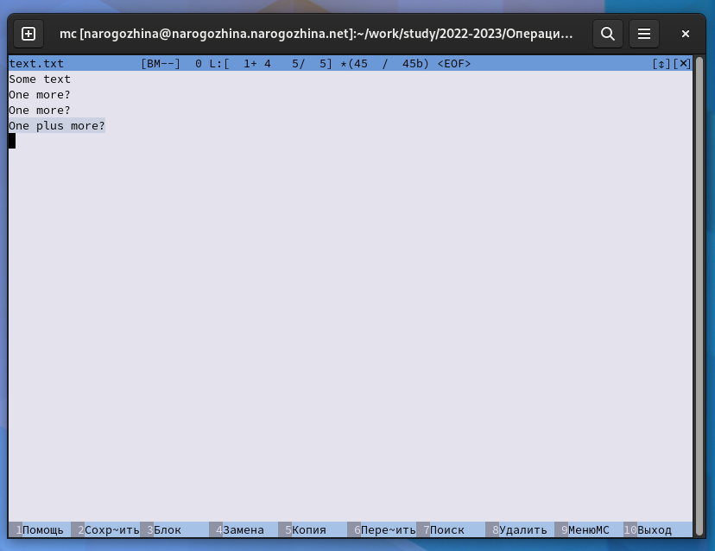

Figure 36: Выделение

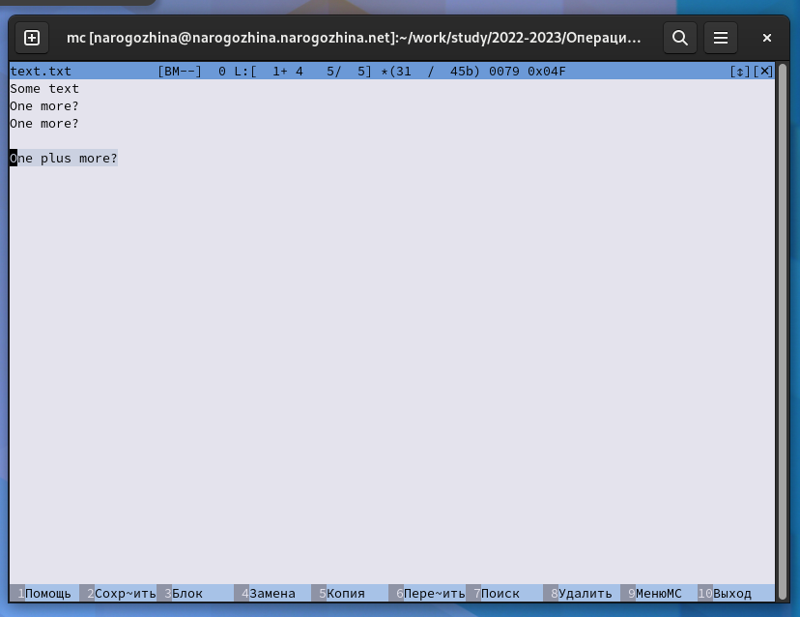

Figure 37: Перемещение

* Сохраните файл(рис. 38):

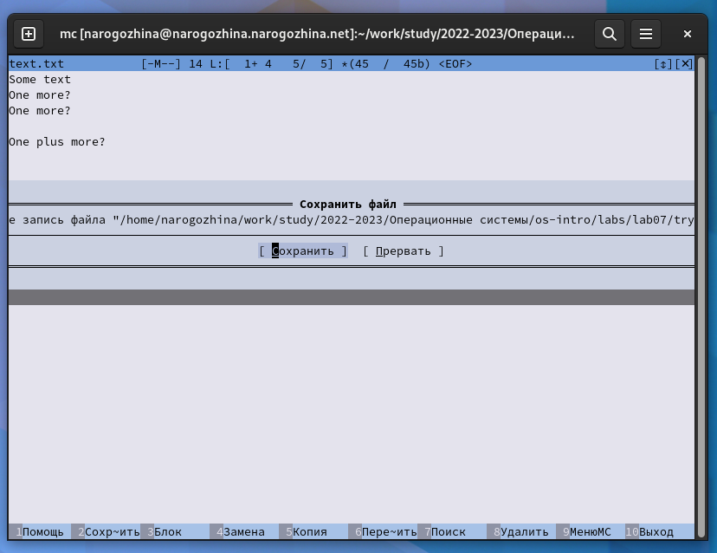

Figure 38: Сохранение файла

* Отмените последнее действие(рис. 39, 40):

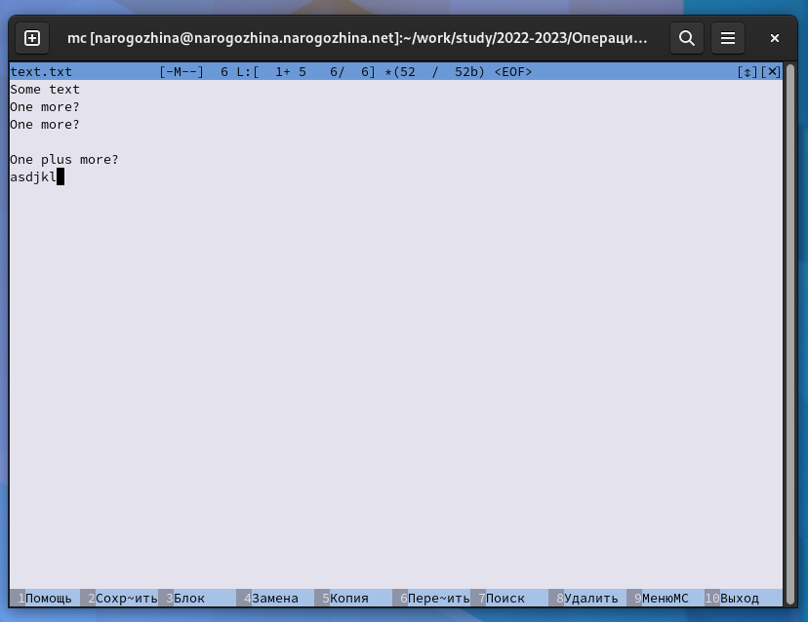

Figure 39: Написали рандомный текст

Чтобы отменить последнее действие, необходимо сочетание клавиш Ctrl+U:

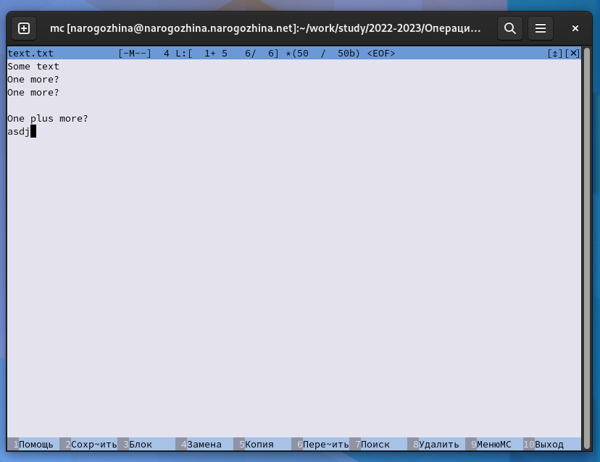

Figure 40: Отмена последнего действия

* Перейдите в конец файла (нажав комбинацию клавиш) и напишите некоторый текст(рис. 41):

Для перехода в конец файла можно использовать сочетание клавиш PgDown + End.

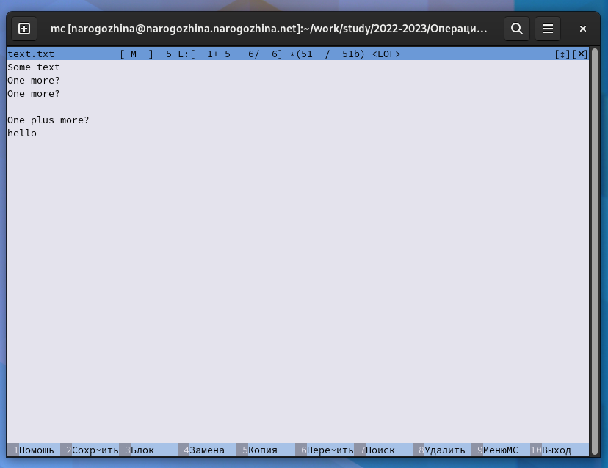

Figure 41: Текст hello

* Перейдите в начало файла (нажав комбинацию клавиш) и напишите некоторый текст(рис. 42):

Для перехода в конец файла можно использовать сочетание клавиш PgUp + Home.

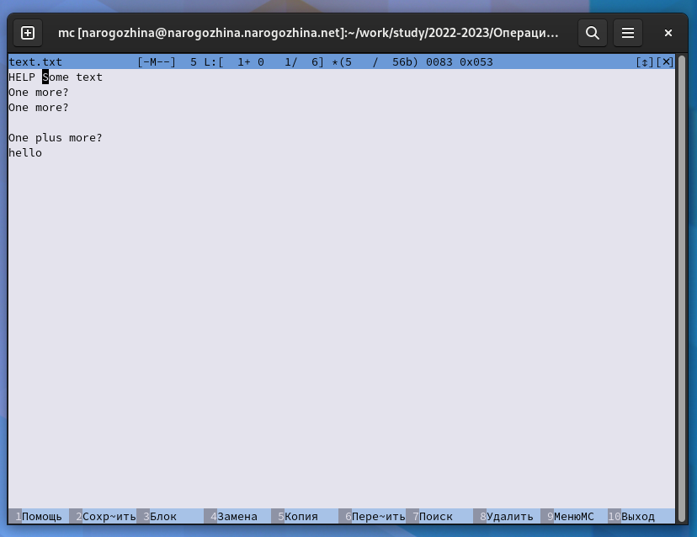

Figure 42: Текст HELP

* Сохраните и закройте файл(рис. 43, 44):

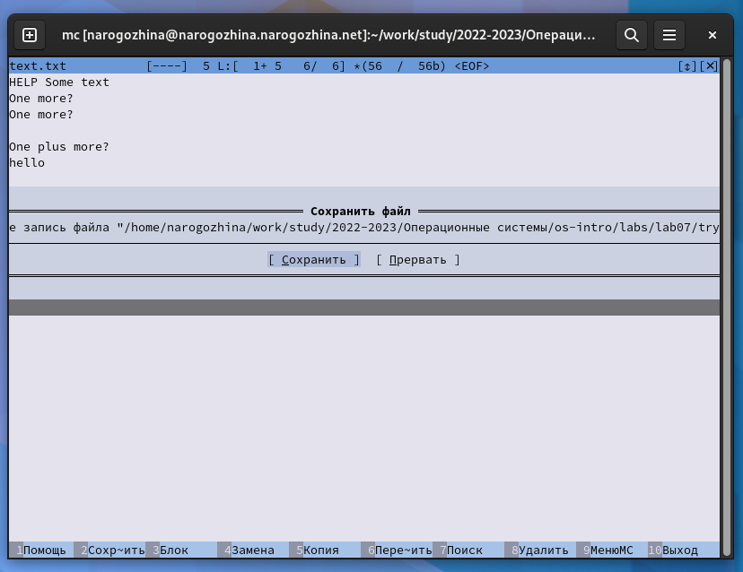

Figure 43: Сохранение файла

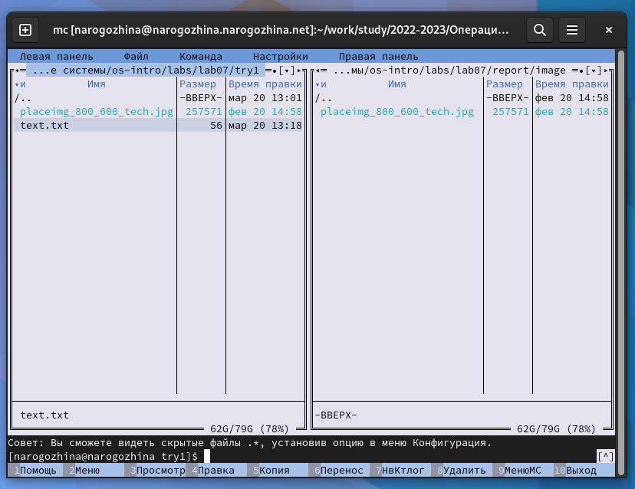

Figure 44: Возврат в mc

1. Откройте файл с исходным текстом на некотором языке программирования (например C или Java)(рис. 45):

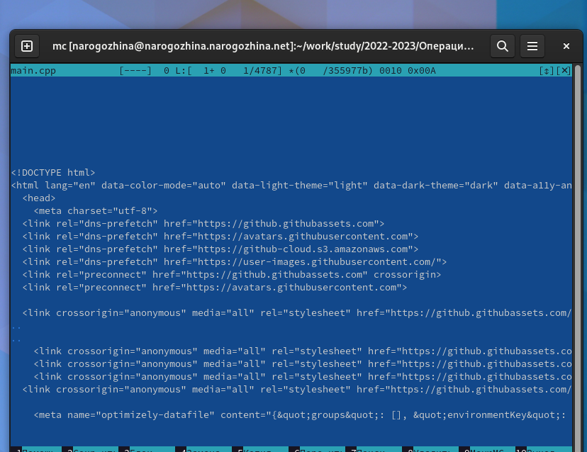

Figure 45: Файл main.cpp без подсветки

1. Используя меню редактора, включите подсветку синтаксиса, если она не включена, или выключите, если она включена(рис. 46):

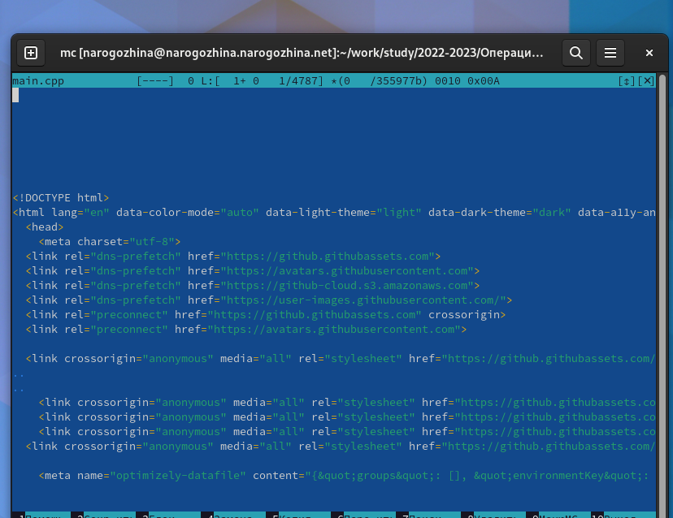

Figure 46: Файл main.cpp с подсветкой

# 5 Выводы

Таким образом, в ходе выполнения лабораторной работы №7 мы освоили основные возможности командной оболочки Midnight Commander, а также приобрели навыки практической работы по просмотру каталогов и файлов и манипуляций с ними.

# Список литературы

1. [Руководство по выполнению лабораторной работы №7](https://esystem.rudn.ru/pluginfile.php/1975773/mod_resource/content/5/007-lab_mc.pdf)